Distributed Architecture Style (Microservices)
1. Xác định Bounded Context (Context Map)
Để chuyển đổi từ Monolith sang Microservices, bước đầu tiên là áp dụng Domain-Driven Design (DDD) để chia nhỏ nghiệp vụ kinh doanh khổng lồ của hệ thống Giao đồ ăn thành các "Ngữ cảnh giới hạn" (Bounded Contexts) độc lập.
Phân tách các Bounded Context bao gồm 5 vùng nghiệp vụ cốt lõi:
- User Context (Quản lý người dùng): Quản lý thông tin tài khoản (Khách hàng, Tài xế, Chủ quán) và xác thực.
- Restaurant & Menu Context (Quản lý Nhà hàng & Thực đơn): Quản lý danh sách nhà hàng, món ăn, và tình trạng phục vụ.
- Order Context (Quản lý Đơn hàng): Cốt lõi của hệ thống. Quản lý giỏ hàng, tạo đơn và trạng thái đơn.
- Payment Context (Quản lý Thanh toán): Tích hợp thanh toán và xử lý giao dịch.
- Delivery/Dispatch Context (Quản lý Giao vận): Tìm kiếm tài xế và theo dõi vị trí giao hàng.
2. Thiết kế bản Monolith → Microservices Migration (Service Map)
Từ kiến trúc nguyên khối ban đầu, hệ thống được bóc tách thành các dịch vụ vi mô.
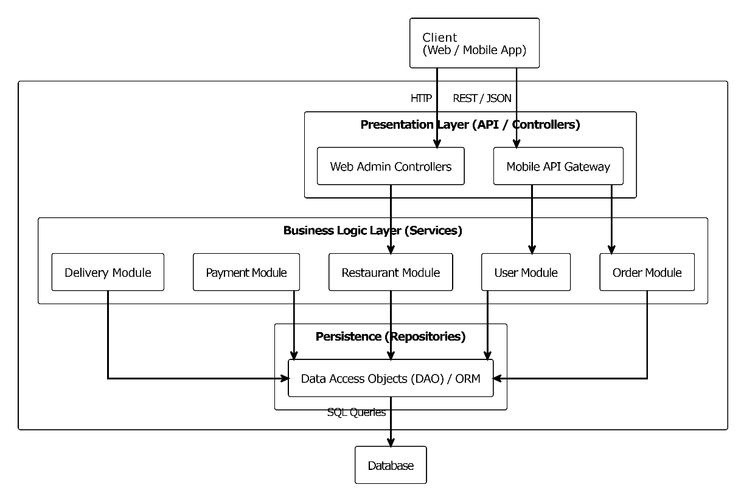

Kiến trúc Monolith (Theo sơ đồ 1): Hệ thống cũ được thiết kế theo mô hình phân tầng (Layered), chia làm 3 tầng chính đi qua một cổng chung:
- Presentation Layer: Gồm Web Admin Controllers và Mobile API Gateway nhận request từ Client qua HTTP/REST.
- Business Logic Layer: 5 module nghiệp vụ (Delivery, Payment, Restaurant, User, Order) nằm chung trong một khối.
- Persistence Layer & Database: Toàn bộ module giao tiếp qua Data Access Objects (DAO/ORM) và ghi chung vào một Database duy nhất thông qua SQL Queries.
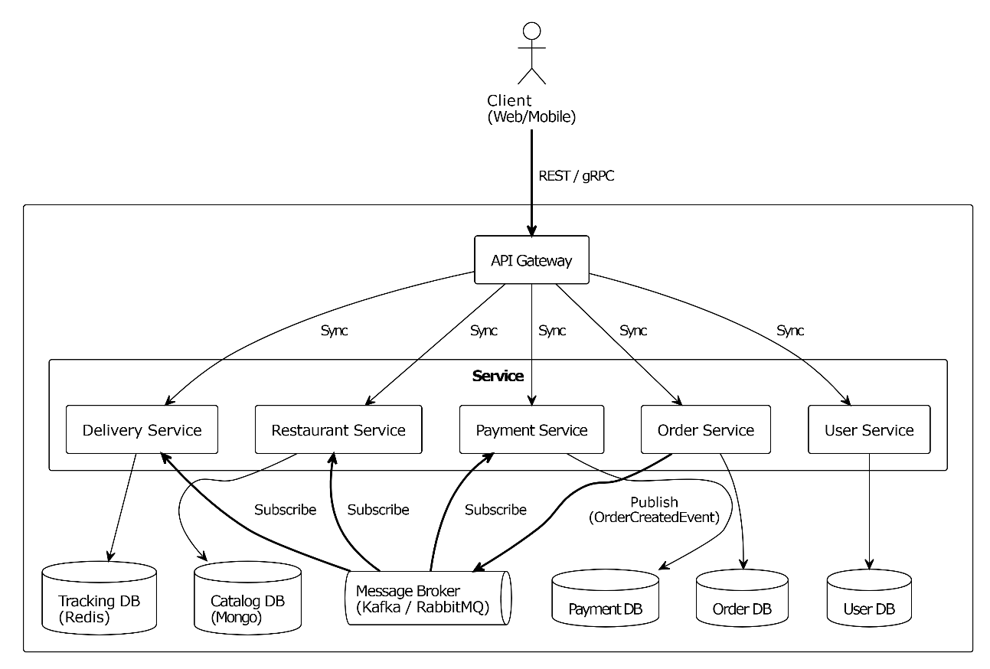
Kiến trúc Microservices (Theo sơ đồ 2): Hệ thống được bóc tách thành 5 Services độc lập, mỗi service sở hữu một Database riêng biệt nhằm đảm bảo tính cô lập (Database-per-service):
- API Gateway: Điểm vào duy nhất, đứng ra nhận luồng REST/gRPC từ Client và định tuyến (Routing) đến các service tương ứng.
- User Service: Quản lý dữ liệu người dùng, lưu trữ tại User DB.
- Restaurant Service: Quản lý thông tin quán ăn, lưu trữ tại Catalog DB (Mongo).
- Order Service: Quản lý trạng thái đơn hàng, lưu trữ tại Order DB.
- Payment Service: Xử lý giao dịch, lưu trữ tại Payment DB.
- Delivery Service: Quản lý luồng giao vận, lưu trữ tại Tracking DB (Redis) để tối ưu tốc độ đọc/ghi tọa độ GPS.
3. Mô tả giao tiếp Sync vs Async giữa các Services
Trong sơ đồ Microservices (Sơ đồ 2), hệ thống sử dụng song song 2 cơ chế giao tiếp để tối ưu hiệu năng:
- Giao tiếp Đồng bộ (Synchronous - Sync):
  - Mô tả: Được thể hiện qua các mũi tên có nhãn Sync nối từ API Gateway xuống trực tiếp 5 Services.
  - Đặc điểm: Client gửi request dạng REST/gRPC đến API Gateway. Gateway sẽ gọi đồng bộ (chờ phản hồi ngay lập tức) xuống các Service tương ứng (ví dụ: lấy thông tin User, xem danh sách Menu của Restaurant) để hiển thị dữ liệu kịp thời lên màn hình ứng dụng.
- Giao tiếp Bất đồng bộ (Asynchronous - Async):
  - Mô tả: Được xử lý thông qua trục giữa là Message Broker (Kafka / RabbitMQ).
  - Đặc điểm: Các Services không gọi trực tiếp cho nhau mà giao tiếp qua cơ chế phát và lắng nghe sự kiện (Event-driven). Giúp hệ thống chịu tải cao, không bị nghẽn (non-blocking) và các service hoàn toàn giảm bớt sự phụ thuộc (loose coupling).
4. Thiết kế Event Messaging Design (Communication Diagram)
Dựa trên Sơ đồ 2, luồng giao tiếp bất đồng bộ (Async) xử lý đơn hàng qua mô hình Publish/Subscribe được thiết kế như sau:
- Bắn sự kiện (Publish): Khi khách hàng đặt đơn thành công, Order Service sẽ ghi nhận dữ liệu vào Order DB, đồng thời phát (Publish) một sự kiện có tên là OrderCreatedEvent vào Message Broker. Lúc này, Order Service đã hoàn tất phần việc của mình và không cần chờ các dịch vụ khác phản hồi.
- Lắng nghe sự kiện (Subscribe): Các dịch vụ còn lại bao gồm Delivery Service, Restaurant Service, và Payment Service đều được kết nối thẳng vào Message Broker để Subscribe (lắng nghe) các sự kiện.
- Xử lý độc lập: Ngay khi OrderCreatedEvent xuất hiện trên Message Broker, cả 3 dịch vụ trên sẽ nhận được thông điệp. Chúng tự động trích xuất dữ liệu đơn hàng và thực thi các logic nội bộ riêng biệt (Payment tiến hành trừ tiền, Restaurant báo bếp làm món, Delivery sẵn sàng thuật toán tìm tài xế) và tự cập nhật vào Database (Redis, Mongo, Payment DB) tương ứng của mình.

